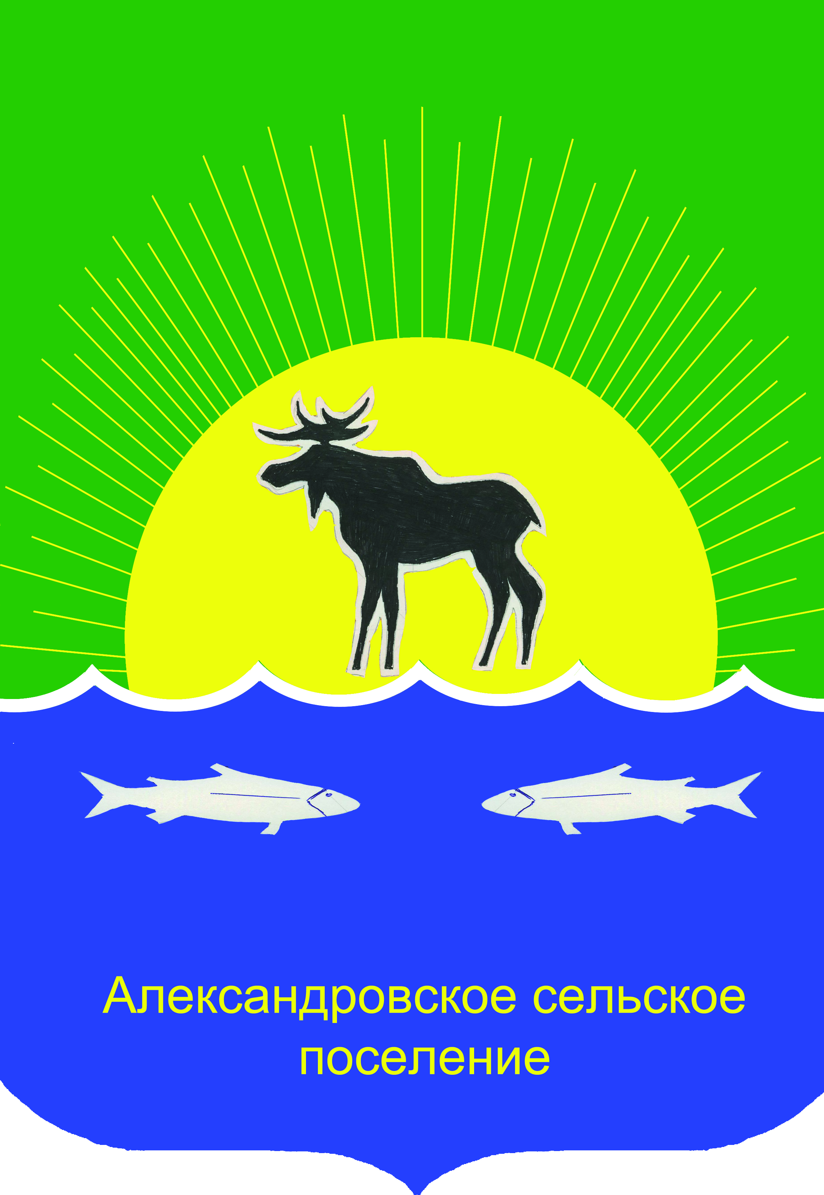

**АДминистрация Александровского сельского**

**ПОселения**

**ПОСТАНОВЛЕНИЕ**

|  |  |
| --- | --- |
| «10» октября 2022 | № 400 |
| с. Александровское | |

|  |
| --- |
| Об утверждении перечня мест, на которые запрещается возвращать животных без владельцев, и Перечня лиц, уполномоченных на принятие решений о возврате животных без владельцев на прежние места обитания животных без владельцев в Александровском сельском поселении |

## В соответствии с частью 61 статьи 18 Федерального закона от 27 декабря 2018 года № 498-ФЗ «Об ответственном обращении с животными и о внесении изменений в отдельные законодательные акты Российской Федерации», пунктом 14 части 1 статьи 14.1 Федерального закона от 06 октября 2003 года № 131-ФЗ «Об общих принципах организации местного самоуправления в Российской Федерации», Уставом муниципального образования «Александровское сельское поселение»,

ПОСТАНОВЛЯЮ:

1. Утвердить:

1) Перечень мест, на которые запрещается возвращать животных без владельцев согласно приложению № 1 к настоящему постановлению;

2) Перечень лиц, уполномоченных на принятие решений о возврате животных без владельцев на прежние места обитания животных без владельцев, согласно приложению № 2 к настоящему постановлению.

2. Опубликовать настоящее постановление на официальном сайте Администрации Александровского сельского поселения в информационно-телекоммуникационной сети «Интернет» (https://www.alsp.tomsk.ru/).

3. Контроль за исполнением настоящего постановления оставляю за собой.

|  |  |
| --- | --- |
| Глава Александровского  сельского поселения Подпись | Д.В. Пьянков |

Людмила Николаевна Вальтер

8(38-255)2-47-72

Разослать: в дело, Жуковой И.О., Калининой В.А.

|  |  |
| --- | --- |
|  | Приложение № 1  УТВЕРЖДЁН  постановлением администрации  Александровского сельского поселения  от 10.10.2022 № 400 |

Перечень

мест, на которые запрещается возвращать животных без владельцев:

1.Территории учреждений социальной сферы

2.Территории объектов здравоохранения

3.Территории образовательных организаций (школы, детские сады)

4. Детские площадки

5. Придомовые территории

6. Общественные территории (парки, скверы)

|  |  |
| --- | --- |
|  | Приложение № 2  УТВЕРЖДЁН  постановлением администрации  Александровского сельского поселения  от 10.10.2022 № 400 |

Перечень

лиц, уполномоченных на принятие решений о возврате животных

без владельцев на прежние места обитания животных без владельцев.

1. Глава Александровского сельского поселения.

2. Специалист 1 категории по социальным вопросам и работе с населением.